毕业生就业质量年度报告(2020)

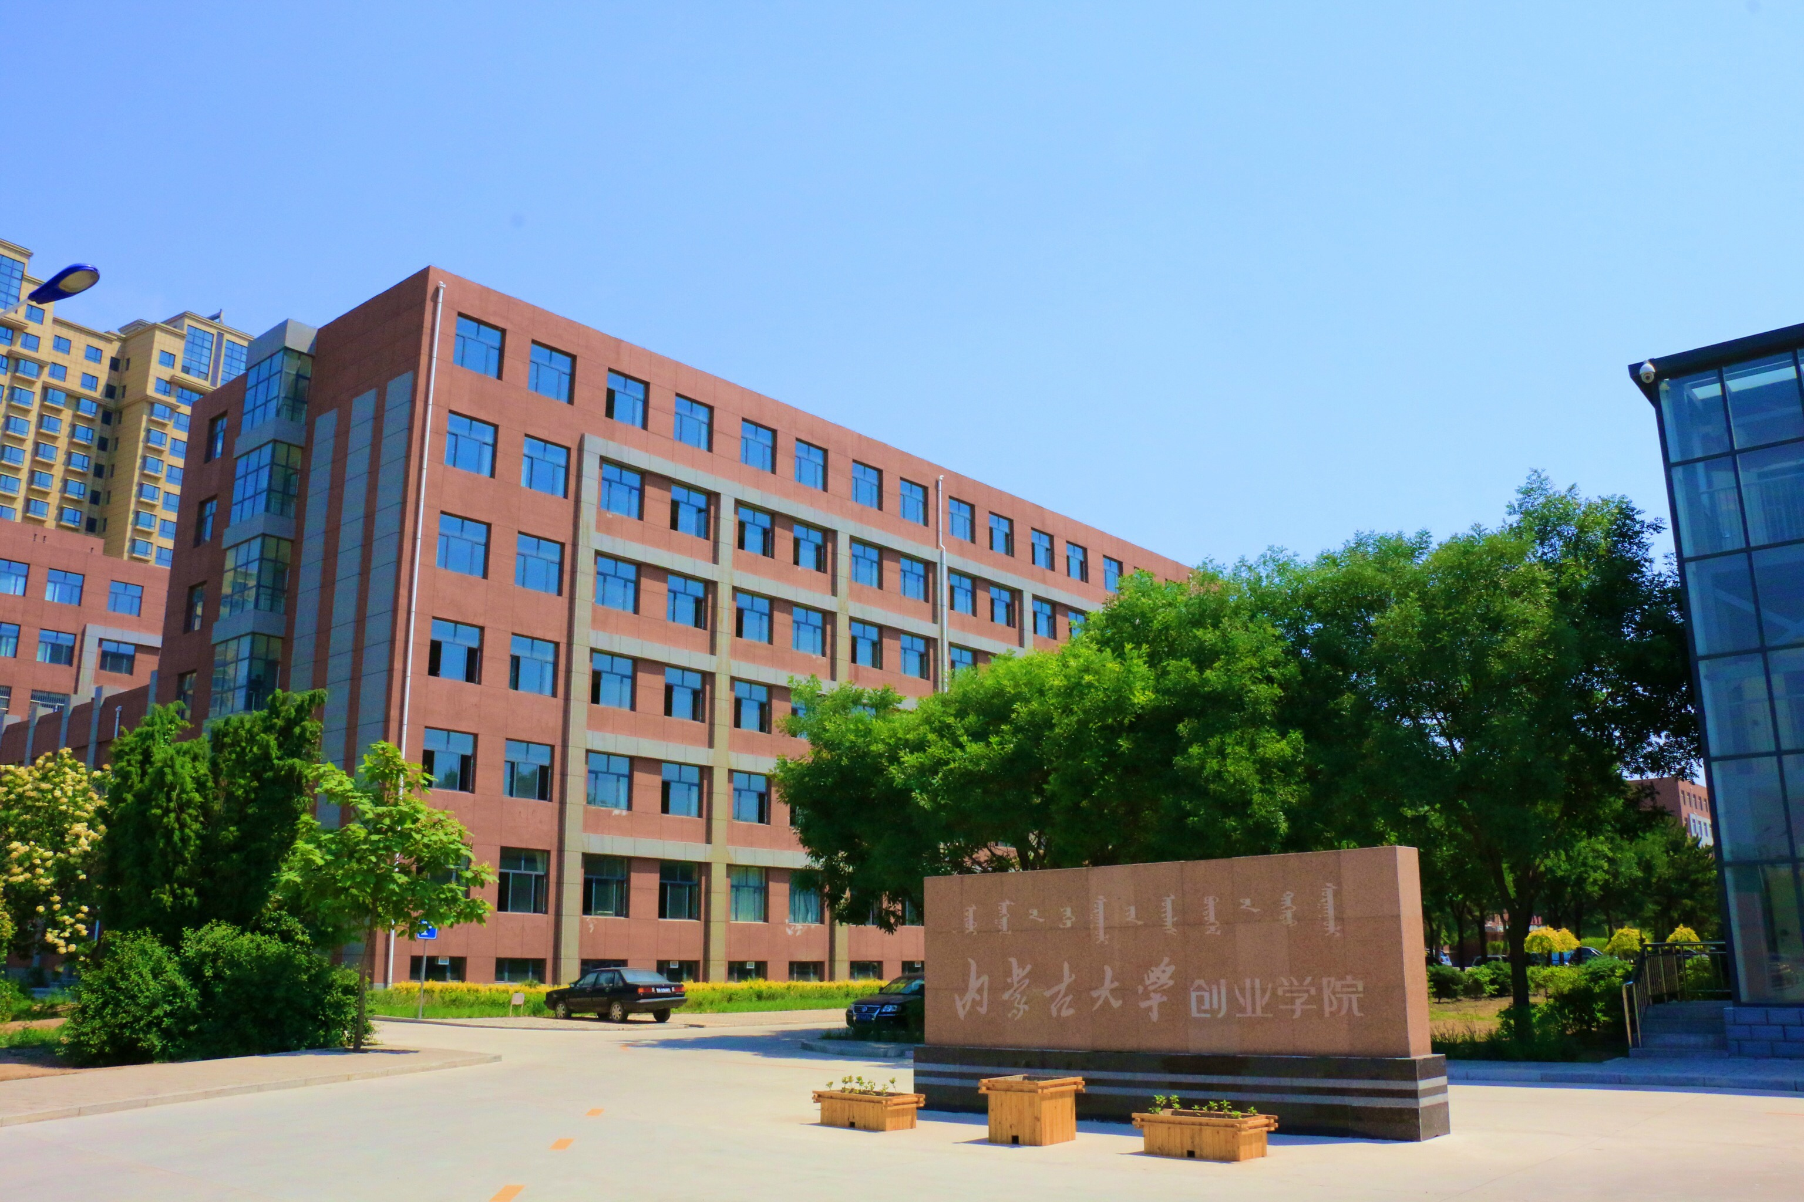
前 言
内蒙古大学创业学院(以下简称“学院”)是内蒙古大学与社会投资方合作，于2005年开始筹建、2008年经教育部正式批准设立并在当年开始招生的一所本科层次的独立学院。目前有全日制本科生8200余名。
学院秉承内蒙古大学“求真务实”的校训，弘扬“崇尚真知、追求卓越”的内大精神，贯彻“以质量求生存，以创新求发展，以贡献求支持，以共赢求合作”的发展理念，致力于培养具有创新创业精神、勇于投身实践的应用型、复合型、创新型、开放型人才，努力把学院建设成为开放式、有特色、应用型高水平大学。
学院依托内蒙古大学综合办学优势，根据社会发展的需要，结合学院实际情况，目前设有艺术学院、 语言与传媒学院、信息工程学院、交通与环境学院、商学院、外国语学院等二级学院， 共开设了绘画、动画、视觉传达设计、环境艺术设计、产品设计、服装与服饰设计、播音与主持艺术、表演、新闻学、汉语言文学、英语、会计学、金融学、财务管理、人力资源管理、电子商务、信息与计算科学、计算机科学与技术、通信工程、电子信息科学与技术、自动化、土木工程、环境科学共23个专业，涵盖了理、工、文、经、艺等方面的学科专业，现已成为集理学、工学、文学、经济学、管理学、艺术学6大学科门类的综合性大学。
目前学院的师资力量主要来自内蒙古大学的知名学者和教授、各大高校的优秀教师、学者、社会各界专家等。学院管理队伍是由内蒙古大学派遣及社会聘用人员组成的全员聘任制专职管理队伍。
学院面向全国招生，目前有全日制在籍本科生8500余名。
学院立足为自治区区域经济社会发展服务，与生产实践相结合，以社会需求为导向，以培养“应用型、开放型、复合型、学术型、创新型人才”为育人目标。努力坚持把学院办成按照推进高等教育大众化思路，借鉴企业化管理模式的知识型企业，形成多元化投资主体，调动社会投资办教育的积极性。在新的形势下，学院抓住机遇，开拓创新，依托内蒙古大学优质教学资源，积极推动学院的快速发展，力争把学院建设成为一所服务自治区区域经济和社会发展为主要目标的、以培养实用型人才为特色的，以本科学生培养为主要任务的、有特色的、综合性教学型高等院校。
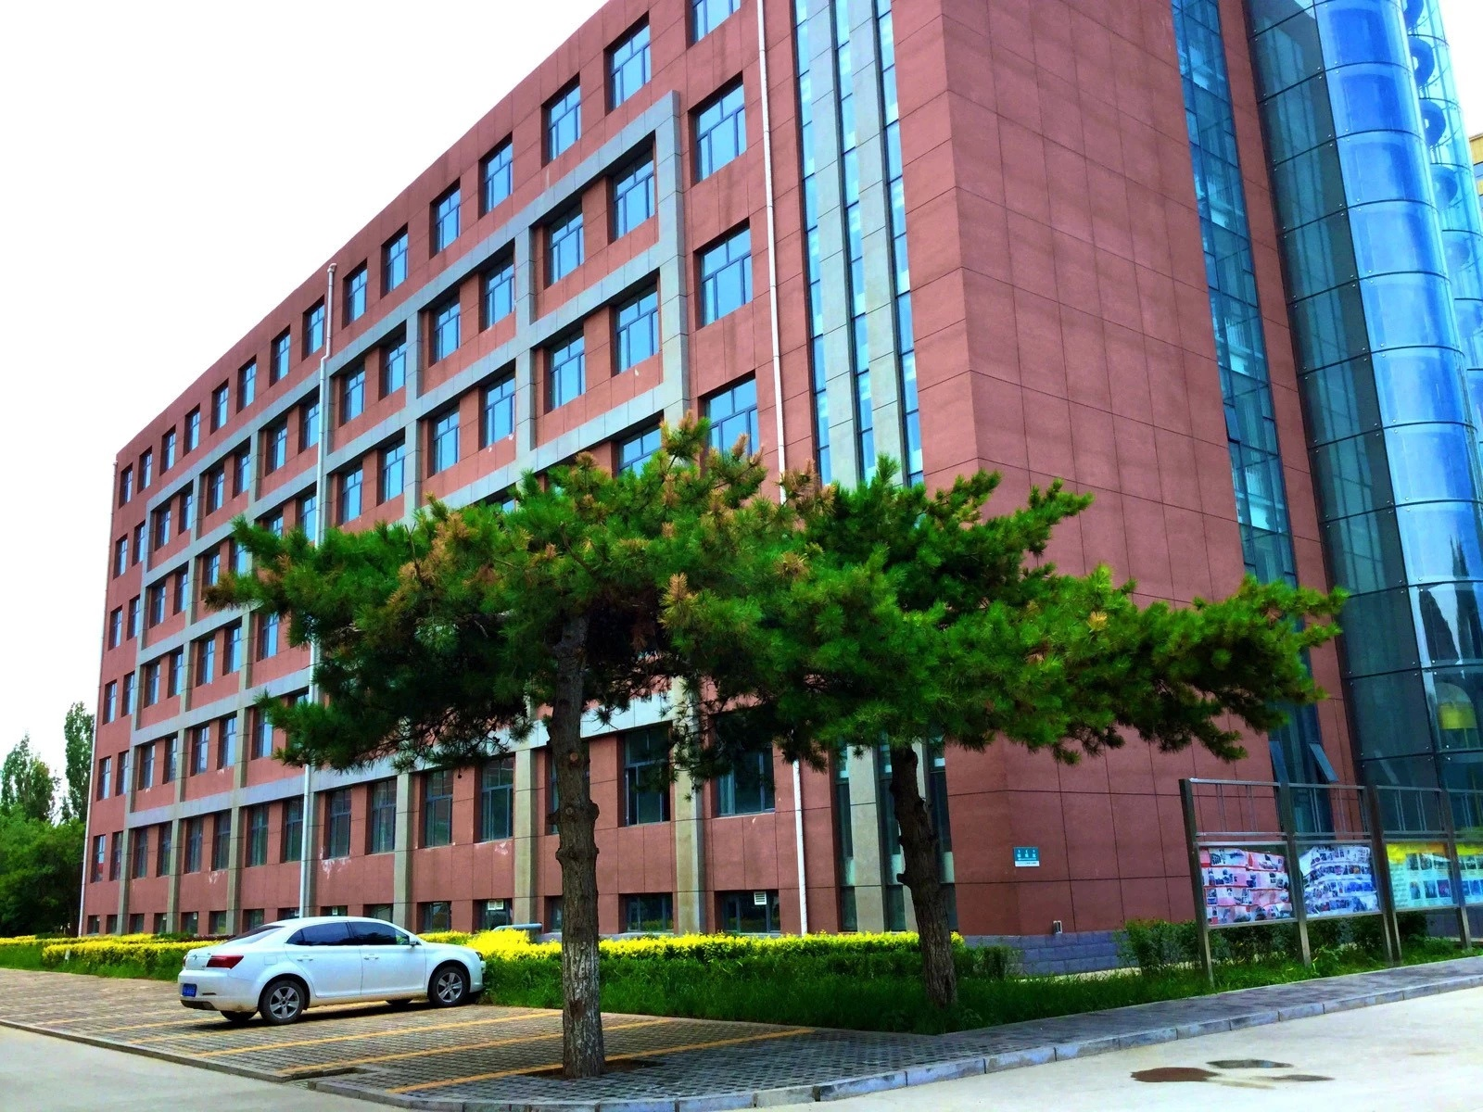
内蒙古大学创业学院《毕业生就业质量年度报告(2020)》由招生与就业服务中心编写，本报告旨在通过对学院2020届毕业生整体就业情况、应往届毕业生就业满意度调查、建校十年来的历届毕业生就业趋势分析、用人单位反馈情况和毕业生就业工作的全面分析总结，结合我院办学模式、学生特点，探索建立就业工作、用人单位、及人才培养的良性互动长效机制。
我们秉承求真务实的作风，全面收集信息，科学严谨的分析数据，以期真实的反映我校毕业生的基本就业情况及工作特色。本报告内容包括2020届毕业生基本情况、毕业生就业情况、毕业生就业工作特色、就业质量相关分析、就业趋势相关分析以及对教育教学的反馈等六部分。本报告统计截止时间2020年9月1日，统计对象是内蒙古大学创业学院2020届毕业生（未含2020年9月以后毕业学生）。统计数据基于内蒙古高校毕业生就业信息管理系统，毕业生和用人单位数据来自《内蒙古大学创业学院2020届毕业生调研结果》，《内蒙古大学创业学院用人单位调研报告》，校园招聘、就业管理等业务工作数据来自内蒙古大学创业学院就业信息平台和工作档案。

目 录
毕业生就业质量年度报告(2020) 1
前言 2
第一部分 ：2020届毕业生基本情况 1
一、 基本规模 1
二、 总体结构 1
第二部分 ：2020届毕业生就业情况 5
一、 整体就业情况分析 5
二、 毕业生就业结构分析 7
三、 未就业毕业生情况说明 10
第三部分 ：毕业生就业质量分析 12
一、 就业质量分析 12
二、 就业质量评价 16
第四部分 ：毕业生就业趋势分析 18
一、 规模变化情况 18
二、 就业率变化情况 19
三、 就业结构变化情况 22
四、 就业质量变化情况 错误！未定义书签。
第五部分 ：对教育教学的反馈 25
一、 动态调整招生计划及专业结构 错误！未定义书签。
二、 优化人才培养模式与体系 25
第六部分 ：2020年毕业生就业工作内容 27
一、 坚持进一步深化机制、制度建设 28
二、 坚持完善就业指导体系建设 30
三、 坚持深入拓展就业市场 32
四、 坚持鼓励基层就业 36
五、 坚持推进创新创业教育及服务体系 37
六、 坚持建立健全的就业质量跟踪体系 40
结语 41

：2020届毕业生基本情况

基本规模
截止到2020年9月1日，学院2020届本科毕业生共有1936人，与去年相比，毕业生总数上升了2.65%。学院共有六个二级学院，毕业生规模超过四百人的二级学院2个，三百至四百人的二级学院1个，两百至三百人的二级学院1个，一百至两百人之间的二级学院2个。

表1.2:各二级学院2020届毕业生人数分布
二级学院 | 人数（人） | 比例（％）
商学院 | 666 | 34.40
艺术学院 | 416 | 21.49
信息工程学院 | 344 | 17.77
语言与传媒学院 | 287 | 14.82
外国语学院 | 119 | 6.15
交通与环境学院 | 104 | 5.37
总计 | 1936 | 100.00

2020届毕业生比2019届毕业生多50人。其中，商学院666人，同比增长6.73%；艺术学院416人，同比增长27.22%；信息工程学院344人，同比下降13.78%；语言与传媒学院287人，同比增长5.13%；外国语学院119人，同比增长10.19%；交通与环境学院104人，同比下降32.90%。

总体结构

学科专业结构
学院2020届毕业生共6个二级学院，23个专业，较19年均无变化。

表1.4:2020届与2019届毕业生专业分布对比
专业 | 2020届毕业生人数（人） | 2019届毕业生人数（人） | 2020届毕业生人数所占比例（％） | 同比变化率（％）
人力资源管理 | 121 | 107 | 6.25 | 13.08
会计学 | 172 | 175 | 8.88 | -1.71
金融学 | 126 | 115 | 6.51 | 9.57
财务管理 | 129 | 124 | 6.66 | 4.03
电子商务 | 118 | 104 | 6.10 | 13.46
汉语言文学 | 131 | 120 | 6.77 | 9.17
土木工程 | 51 | 98 | 2.63 | 47.96
播音与主持艺术 | 23 | 38 | 1.19 | -39.47
环境艺术设计 | 119 | 56 | 6.15 | 112.5
绘画 | 62 | 60 | 3.20 | 3.33
自动化 | 112 | 104 | 5.79 | 7.69
动画 | 62 | 53 | 3.20 | 16.98
通信工程 | 63 | 54 | 3.25 | 16.67
计算机科学与技术 | 56 | 65 | 2.89 | -13.85
电子信息科学与技术 | 63 | 128 | 3.25 | -50.78
产品设计 | 57 | 49 | 2.94 | 16.33
新闻学 | 128 | 114 | 6.61 | 12.28
环境科学 | 53 | 57 | 2.74 | -7.02
英语 | 119 | 108 | 6.15 | 10.19
服装与服饰设计 | 52 | 49 | 2.69 | 6.12
视觉传达设计 | 64 | 60 | 3.31 | 6.67
信息与计算科学 | 50 | 48 | 2.58 | 4.17
表演 | 5 | ---- | ---- | ----
合计 | 1936 | 1886 | 100 | 2.65
注：“----”表示无变化情况。
从数据上看，23个专业中，5个专业毕业生人数较去年有所下降，分别是会计学、播音与主持艺术、计算机科学与技术、电子信息科学与技术、环境科学，其余18个专业毕业生人数同比增加。

生源结构
学院2020届毕业生生源地主要分布于区内，呼和浩特市、鄂尔多斯市、乌兰察布市，及巴彦淖尔市和包头市等五个地区，这五个地区毕业生人数占2019届毕业生总数的73.76%。其中鄂尔多斯市215人，比去年下降41.86%（鄂尔多斯市毕业生生源已是连续四年下降），呼和浩特市367人，比去年上升2.91%，乌兰察布市389人，比去年上升48.59%（乌兰察布市生源连续四年上升），包头市225人（包头市生源连续三年上升），比去年上升13.78%，巴彦淖尔市232人，比去年上升17.24%。
表1.5: 2020届毕业生生源分布（前五）
序号 | 生源地 | 人数 | 比例（％）
1 | 乌兰察布市 | 389 | 20.09
2 | 呼和浩特市 | 367 | 18.96
3 | 巴彦淖尔市 | 232 | 11.98
4 | 包头市 | 225 | 11.62
5 | 鄂尔多斯市 | 215 | 11.10

性别结构
学院2020届毕业生中，男生721人，占毕业生总人数的37.24％，女生1215人，占毕业生总人数的62.76％，男女比例为1:1.52。各二级学院男女生人数占比情况如图：

表1.6: 2020届毕业生男女分布图
从数据上看，我院男女生人数总体差别不大，具体到各学科，文理科男女生人数差别较大。

民族结构
我院2020届毕业生主要民族构成为汉族和蒙古族，其中汉族1681人，占比86.84.％；蒙古族209人，占比10.79％；还有满族27人、回族14人、其他民族5人。具体情况如下：

表1.7: 2020届毕业生民族分布图

：2020届毕业生就业情况

整体就业情况分析

初次就业率
总体来看，截止2020年9月1日，学院2020届毕业生总就业人数为1241人，总就业率为64.10%，就业率比去年下降20.05个百分点。

各二级学院就业情况及比较分析
从各二级学院分析，2020届毕业生就业率最高的学院为艺术学院，就业人数为356人，就业率为85.58%，比去减少10.75个百分点；就业率第二高的是信息工程学院，就业人数为241人，就业率为70.06%，比去年减少22.17个百分点；接下来依次是商学院，就业人数为388人，就业率为58.26%，比去年减少12.09个百分点；交通与环境学院就业人数为56人，就业率为53.85%，比去年减少37.12个百分点；外国语学院就业人数为63人，就业率为52.94%，比去年减少40.58个百分点；语言与传媒学院就业人数为137人，就业率为47.74%，比去年减少33.94个百分点。
表2.1:各二级学院2020届与2019届毕业生就业率变化情况
二级学院 | 2020就业率（%） | 2019就业率（%） | 变化量（百分点）
艺术学院 | 85.58 | 96.33 | -10.75
信息工程学院 | 70.06 | 92.23 | -22.17
商学院 | 58.26 | 70.35 | -12.09
交通与环境学院 | 53.85 | 90.97 | -37.12
外国语学院 | 52.94 | 93.52 | -40.58
语言与传媒学院 | 47.74 | 81.68 | -33.94
总计 | 64.10 | 84.15 | -20.05

截止2020年9月1日，我院2020届毕业生就业率超过学院平均水平的二级学院分别是艺术学院、信息工程学院，商学院、交通与环境学院、外国语学院、语言与传媒学院就业率低于我院平均水平64.10%。

各专业就业情况及比较分析
截止2020年9月1日，我院各专业具体就业情况如下：
表2.3: 2020届与2019届毕业生各专业就业率变化情况
专业 | 2020就业率（%） | 2019就业率（%） | 变化量（百分点）
服装与服饰设计 | 92.31 | 89.80 | 2.51
环境艺术设计 | 84.87 | 96.43 | -11.56
自动化 | 83.04 | 95.12 | -12.08
计算机科学与技术 | 71.43 | 95.38 | -23.95
产品设计 | 92.98 | 100.00 | -7.02
视觉传达设计 | 95.31 | 95.00 | 0.31
信息与计算科学 | 60.00 | 95.83 | -35.83
绘画 | 58.06 | 100.00 | -41.94
英语 | 52.94 | 94.44 | -41.50
土木工程 | 70.59 | 94.90 | -24.31
会计学 | 69.19 | 74.86 | -5.67
通信工程 | 57.14 | 92.60 | -35.46
财务管理 | 48.06 | 74.19 | -26.13
汉语言文学 | 43.51 | 80.83 | -37.32
新闻学 | 48.44 | 83.33 | -34.89
动画 | 91.94 | 96.23 | -4.29
人力资源管理 | 61.98 | 70.09 | -8.11
金融学 | 65.87 | 52.17 | 13.70
环境科学 | 37.74 | 85.96 | -48.22
电子信息科学与技术 | 66.67 | 89.06 | -22.39
播音与主持艺术 | 65.22 | 84.21 | -18.99
电子商务 | 41.53 | 84.62 | -43.09
总计 | 64.10 | 84.15 | -20.05

从数据上看，19个专业就业率较去年有所下降，下降幅度最大的专业是环境科学；其余3个专业就业率较去年有所上升，上升幅度最大的专业是金融学。

毕业生就业结构分析
  - 2020届毕业生就业去向
截止2020年9月1日，我院2020届毕业生已落实就业去向的毕业生人数1241人。
表2.4: 2020届毕业生毕业去向分布
毕业去向 | 就业数 | 占总就业人数（％）
签就业协议形式就业 | 949 | 49.02%
其他录用形式就业 | 90 | 4.65%
签劳动合同形式就业 | 61 | 3.15%
自由职业 | 41 | 2.12%
国家基层项目 | 33 | 1.70%
地方基层项目 | 32 | 1.65%
升学 | 20 | 1.03%
应征义务兵 | 6 | 0.31%
自主创业 | 3 | 0.15%
出国、出境 | 2 | 0.10%
待就业 | 699 | 36.11%
合计 | 1936 | 100.00

  - 毕业生工作单位行业分析
从单位行业来看，学院2020届毕业生就业行业前五位的是（160人，10.66%）、信息传输和信息技术服务业（158人，10.53%）、教育行业（138人，9.19%）、批发、零售业（135人，8.99%）、居民服务、修理和其他服务业（133人，8.86%）。其中，工科和理科的毕业生主要分布在建筑业、采矿业、制造业、信息传输等行业，文科和艺术类毕业生主要分布在教育、文化、公共管理、社会组织等行业。
表2.6: 2020届毕业生行业流向分布
工作单位行业 | 就业数（人） | 占总就业人数比例（％）
批发和零售业 | 176 | 15.99%
租赁和商务服务业 | 129 | 11.72%
教育 | 98 | 8.90%
信息传输、软件和信息技术服务业 | 95 | 8.63%
金融业 | 85 | 7.72%
建筑业 | 80 | 7.27%
制造业 | 79 | 7.18%
科学研究和技术服务业 | 49 | 4.45%
电力、热力、燃气及水生产和供应业 | 48 | 4.36%
房地产业 | 40 | 3.63%
文化、体育和娱乐业 | 34 | 3.09%
居民服务、修理和其他服务业 | 33 | 3.00%
交通运输、仓储和邮政业 | 29 | 2.63%
公共管理、社会保障和社会组织 | 26 | 2.36%
住宿和餐饮业 | 24 | 2.18%
卫生和社会工作 | 23 | 2.09%
采矿业 | 22 | 2.00%
农、林、牧、渔业 | 19 | 1.73%
水利、环境和公共设施管理业 | 11 | 1.00%
合计 | 1101 | 100%
注：总就业人数为1241人，包含灵活就业、待就业、升学。其中20人升学，未打印报到证。
  - 毕业生就业地域流向分析
从就业地域分布来看，在2020届1241名已就业毕业生中，就业人数分布最多的盟市是呼和浩特市、包头市、鄂尔多斯市、乌兰察布市、巴彦淖尔市，所占比例分别是呼和浩特市520人，占比为41.90%，比去年下降3.47%；鄂尔多斯市135人，占比10.89%，比去年下降5.49%；包头市123人，占比9.91%，比去年下降6.35%；乌兰察布市70人，占比5.64%，比去年下降0.66%；巴彦淖尔市79人，占比6.37%，比去年下降0.06%。
从数据上看学院2020届毕业生就业区域分布仍然较为不均衡，但是呼包鄂地区占比已逐渐下降，并且呈现出更加均衡的趋势。
表2.7: 2020届毕业生就业地域分布
序号 | 就业地 | 人数 | 比例（%）
1 | 呼和浩特市 | 520 | 41.90
2 | 鄂尔多斯市 | 135 | 10.89
3 | 包头市 | 123 | 9.91
4 | 巴彦淖尔市 | 79 | 6.37
5 | 乌兰察布市 | 70 | 5.64
6 | 区外 | 170 | 13.70

  - 毕业生工作单位性质分析
就业单位性质方面，学院2020届毕业生就业的主要渠道是其他企业，即中小型企业，就业人数为712人，在已就业的毕业生中占64.67%；其他（个体单位）138人，占总就业人数的12.53%；机关事业单位就业人数24人，占总就业人数的2.18%；国有企业就业人数169人，占总就业人数的15.35%；城镇社区5人，占总就业人数的0.45%；三资企业就业人数7人，占总就业人数的0.64%。
表2.5: 2020届毕业生去向分布
从以上数据来看，我院毕业生就业流向主要集中在中小型企业，这与国家近年来大力引导鼓励毕业生到中小微企业等就业是有着内在联系。基层就业和自主创业毕业生占有率有所上升，这说明我院加强基层项目和自主创业政策宣传取得了显著效果。另外我院2020届毕业生就业流向呈现一个新的特点，就是中小企业占比降低，国企、机关事业单位、基层项目人员占比升高，预示着我院就业质量的大幅提高。

未就业毕业生情况说明
根据《内蒙古大学创业学院2020届未就业毕业生信息台账》，截止到2020年9月1日，2020届未就业毕业生人数共计699人，通过进一步调查未就业原因。最终统计结果如下图：
表2.8: 2020届毕业生未就业原因

从上图可以看出，截止2020年9月1日，我院2020届毕业生有150人已确定就业意向，准备正式签订协议或合同，属于“签约中”；有240人正在择业，尚未落实工作单位，属于“求职中”；有212人“拟参加共招考试”；6人“拟创业”；9人“拟参军、基层项目”；60人在准备升学考试；2人准备出国； 20人暂时不想就业。学院就业工作人员及各二级学院负责老师针对“未找到合适工作”毕业生，进行了“一对一”谈话及指导，实施了就业帮扶工作。

：毕业生就业质量分析
为深入了解我院2020届高校毕业生离校后就业状况，进一步提升毕业生就业创业指导与服务工作针对性，征集用人单位对人才培养、专业建设、课程设置等方面的建议，我院分别针对用人单位和毕业生展开了一系列调研活动，包括2020年5月开展的毕业生工作满意度调研（实地走访），2020年11月开展的校园招聘会调研（针对用人单位），以及2020年11月-12月开展的“2020届毕业生就业状况跟踪调查”活动。实地回访调研活动中，招生与就业服务中心老师及各二级学院负责教师从乌海市、巴彦淖尔市等毕业生就业地回收《内蒙古大学创业学院毕业生工作满意度调查表》19份，走访用人单位7家；《2020年毕业生秋季校园招聘会调查问卷》共回收111份，涉及到本次招聘会118家用人单位中的111家用人单位，回收率为94.1%；“2020届毕业生的就业状况展开了跟踪调研”有效回收率为62.53%，共采集到我院1024名2020届毕业生样本。这些调研活动为我院2020年的就业质量评估提供了样本和数据支持。
本次就业质量评估分为就业质量分析和就业质量评价两部分，就业质量指标包括毕业生薪酬、专业相关度、就业现状满意度以及就业服务满意度等四个要素；就业质量评价指用人单位和人才市场对我院就业服务的评价。

就业质量分析

毕业生工作与专业相关度
表3.2: 各二级学院与专业毕业生工作相关度
二级学院 | 相关度（%） | 专业 | 相关度（%）
交通与环境科学学院 | 81.2 | 土木工程 | 79.07
 |  | 环境科学 | 83.33
语言与传媒学院 | 67.31 | 新闻学 | 69.23
 |  | 汉语言文学 | 100
 |  | 表演 | 50
 |  | 播音与主持艺术 | 50
信息工程学院 | 66.73 | 自动化 | 90.32
 |  | 通信工程 | 60
 |  | 计算机科学与技术 | 53.33
 |  | 信息与计算科学 | 50
 |  | 电子信息科学与技术 | 80
艺术学院 | 66.59 | 环境设计 | 57.14
 |  | 视觉传达与设计 | 60
 |  | 绘画 | 85.71
 |  | 产品设计 | 66.7
 |  | 动画 | 50
 |  | 服装与服饰设计 | 80
商学院 | 78.58 | 财务管理 | 73.68
 |  | 金融学 | 84.62
 |  | 人力资源管理 | 84.62
 |  | 会计 | 90.9
 |  | 电子商务 | 59.09
外国语学院 | 76.92 | 英语 | 76.92
 |  | 日语
注：专业相关度指受雇全职工作并且与专业相关毕业生人数/受雇全职工作的毕业生人数;“——”表示此专业由于样品较少，不作统计。
2020届毕业生的工作与专业相关度为72.76%。从专业层面来看，专业相关度较高的为汉语言（100%）、会计（90.9%）、自动化（90.32%），较低的有电子播音与主持艺术（50%）、信息与计算科学（40%）、动画（41%）。外国语与交通与环境科学两个学院专业相关度较高。

毕业生就业现状满意度
就业满意度是毕业生对自身就业状况综合评价的重要主观指标之一，是反映毕业生的作稳定性、工作的尊严和安全、机会平等、收入、个人发展等有关方面满意度的综合概念，也是反映高校人才培养水平的一个重要标志。本次就业现状满意度调研包括2020 届毕业生对目前薪资、单位福利和社保、工作内容、环境、氛围、地点、工作强度、职业和行业发展前景等要素的满意度。

表3.3：毕业生就业现状满意度
目前薪资 | 满意度（%）
单位福利和社会保障 | 67
工作内容 | 79
工作环境 | 87
工作氛围 | 85
工作地点 | 81
工作强度 | 86
职业发展前景 | 80
行业发展前景 | 88

另外，毕业生工作稳定性也可以反映毕业生对职业现状的满意度。本次调研中，我院有65.4%的毕业生至今没有变动工作，更换过一次工作的占到20%，更换过2次或者3次的占比均较少。由此说明，2020届毕业生没有频繁更换过工作，工作稳定性较高。

毕业生就业服务满意度
招生与就业服务中心针对毕业生开展了多种就业指导服务，包括就业指导手册、院与各二级学院两级定期开展就业咨询和职业生涯规划咨询、召开就业动员大会、发布招聘信息、组织招聘会、开展简历设计大赛活动等。
就业指导服务的有效性包括就业指导工作满意度、课程评价和就业指导工作改进意见等三方面，具体情况如下：
表3.4：就业指导服务满意度
表3.5：就业指导和职业生涯规划课程指标评价

表3.6：就业指导服务改进指标评价

总体来说我院毕业生对就业指导服务工作的满意度达到了95%以上。从表中看出，我院今后在招聘会工作、工作人员态度等方面更需提高。招生与就业服务中心将进一步改善服务水平，加大招聘信息发布力度，提升学生就业与职业发展学会成员服务能力。

就业质量评价

用人单位对毕业生的评价
汇总统计《2020年毕业生秋季校园招聘会调查问卷》，共有120家用人单位在我院“毕业生评价”、“就业指导评价”以及“招聘会评价”等方面给出了反馈，具体情况如下：
表3.7：毕业生评价

总体来说，用人单位对我院毕业生的总体满意度达到了95%，其中对毕业生的专业知识、职业道德和吃苦耐劳精神等几方面比较满意。毕业生的实践经验、团队精神和创造能力等方面仍需要加强。另外用人单位对毕业生培养提出了自己的意见和建议，认为学校应该更加注重培养毕业生的专业知识、技术创新能力、敬业精神、学习能力、组织协调能力和文字表达能力等。同时调查结果显示，在招聘时，更加注重毕业生的人品性格和专业知识。匹配度上来说，我院毕业生综合素质和工作能力基本符合市场要求。
表3.8：就业指导评价
根据反馈情况，用人单位希望学校更多的在职业规划、招聘信息方面给予学生指导。这给学院未来就业指导工作指明了具体方向。
表3.9：招聘会评价
从数据上看，用人单位对我院举办的大型招聘会的平均好评率达到了90%以上，用人单位对我院招聘会的招聘接待工作、组织工作更为满意，招聘会场地设施方面需要加强。

：毕业生就业趋势分析

规模变化情况
学院从2008年建校开始，至今已送走9届毕业生，共计12846人。

表4.1:2012-2020届毕业生规模变化（%）
我院建校十年来，从2012年到2020年九届毕业生占历届学院总人数的比例呈现逐年上升的趋势。

表4.2:2012-2020届各二级学院毕业生人数变化情况
注：2013年第一届英语专业毕业生归属语言与传媒学院
建校十三年来，九届毕业生中艺术学院和商学学院人数波动较大，其他四个学院人数较稳定。

就业率变化情况

整体就业情况变化趋势
建校十三年来，我院九届毕业生，初次总就业人数为9416人。2012届-2020届毕业生初次就业率如下：
表4.3: 历届毕业生总就业率
从数据上看，我院历届毕业生初次就业率保持平稳的趋势，在经济发展放缓，毕业生基数逐年增加的形势背景下，我院就业率保持稳定，呈现可喜趋势。

各二级学院变化趋势
六个二级学院2012-2020届毕业生总体就业率基本稳定。受疫情影响就业率都有所下降。

各专业变化趋势
表4.5:2012-2020届各专业就业率
专业 | 2012届（％） | 2013届（％） | 2014届（％） | 2015届（％） | 2016届（％） | 2017届（％） | 2018届（%） | 2019届（%） | 2020届（%） | 趋势
土木工程 | 97.62 | 93.50 | 95.52 | 87.69 | 92.59 | 94.92 | 91.2 | 94.9 | 70.59 | 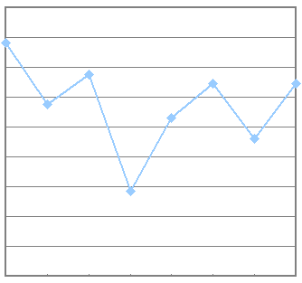
新闻学 | 98.91 | 80.53 | 90.23 | 92.21 | 81.6 | 88 | 84.21 | 83.33 | 48.44 | 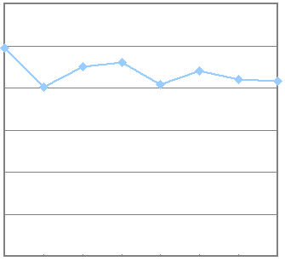
信息与计算科学 | 93.48 | 100.00 | 95.45 | 95.24 | — | 97.62 | 97.62 | 95.83 | 60.00 | 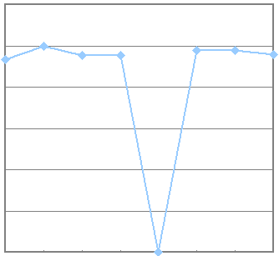
计算机科学与技术 | 100.00 | 94.19 | 97.89 | 96.20 | 100.00 | 98.25 | 88.46 | 95.38 | 71.43 | 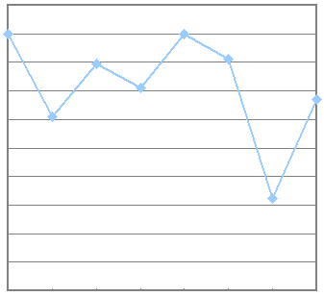
绘画 | 74.51 | 94.29 | 91.67 | 84.44 | 92 | 96.61 | 94.55 | 100 | 58.06 | 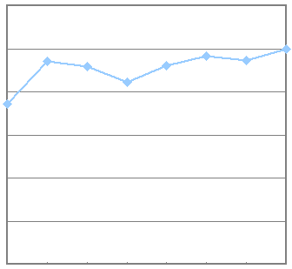
英语 | — | 80.00 | 83.02 | 94.00 | 100.00 | 95.83 | 89.13 | 94.44 | 52.94 | 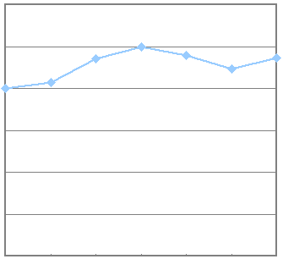
通信工程 | — | 98.43 | 92.74 | 99.05 | 94.23 | 93 | 96.55 | 92.6 | 57.14 | 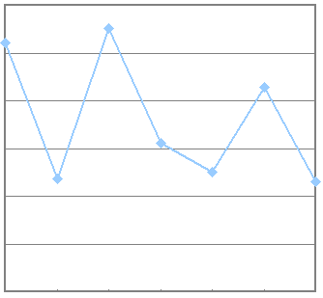
会计学 | — | 86.41 | 76.65 | 93.45 | 95.04 | 94.62 | 78.75 | 74.86 | 69.19 | 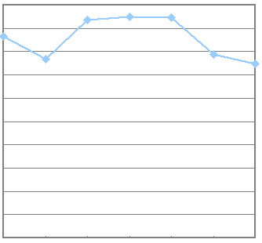
环境科学 | — | — | 92.16 | 98.33 | 88.46 | 83.33 | 91.49 | 85.96 | 37.74 | 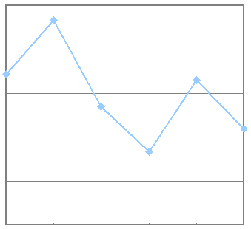
日语 | — | — | 94.44 | 88.89 | 96.43 | 91.3 | 94.29 | — | — | 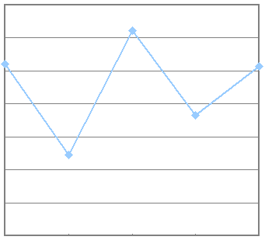
汉语言文学 | — | — | — | 93.68 | 87.04 | 91.53 | 94.12 | 80.83 | 43.51 | 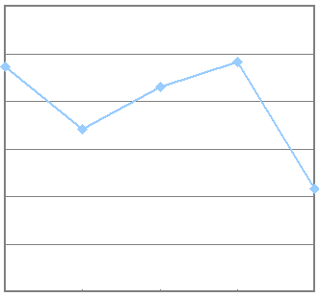
动画 | — | — | — | 95.12 | 100.00 | 85.96 | 94.55 | 96.23 | 91.94 | 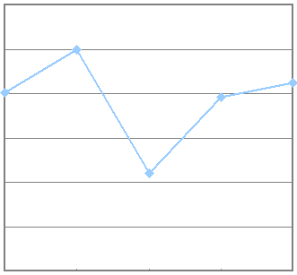
人力资源管理 | — | — | — | 93.22 | 97.32 | 85.84 | 83.06 | 70.09 | 61.98 | 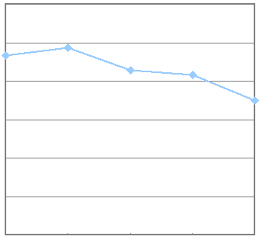
电子信息科学与技术 | — | — | — | 97.56 | 100.00 | 81.13 | 83.64 | 89.06 | 66.67 | 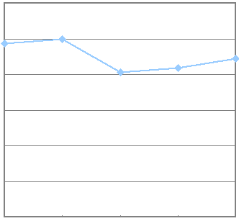
财务管理 | — | — | — | — | 86.73 | 91.8 | 89.47 | 74.19 | 48.06 | 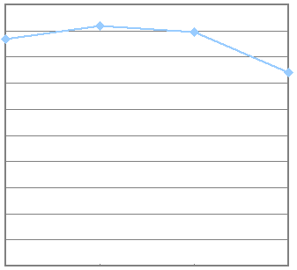
金融学 | — | — | — | — | 73.33 | 84.8 | 76.52 | 52.17 | 65.87 | 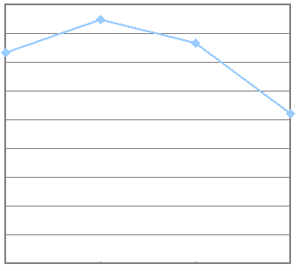
服装与服饰设计 | — | — | — | — | — | 100.00 | 87.5 | 89.8 | 92.31 | 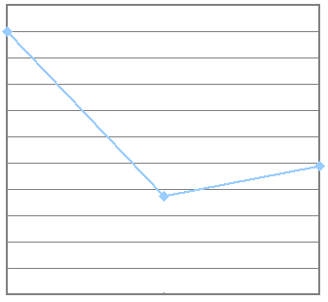
环境艺术设计 | — | — | — | — | — | 98.31 | 92.65 | 96.43 | 84.87 | 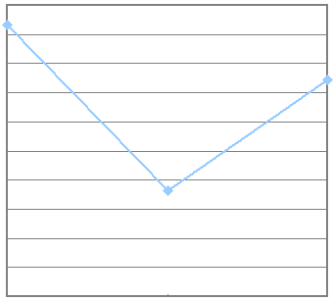
自动化 | — | — | — | — | — | 98.31 | 100 | 95.12 | 83.04 | 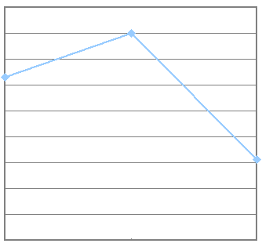
产品设计 | — | — | — | — | — | 98.08 | 91.67 | 100 | 92.98 | 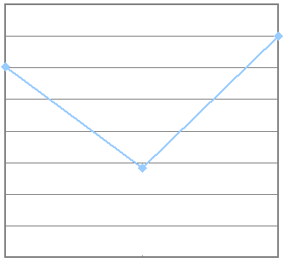
视觉传达设计 | — | — | — | — | — | 97.87 | 93.22 | 95 | 95.31 | 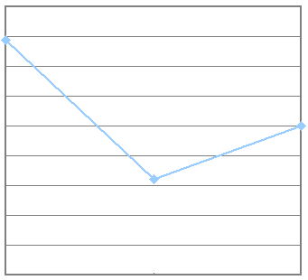
播音主持与艺术 | — | — | — | — | — | 68.33 | 88.1 | 84.21 | 65.22 | 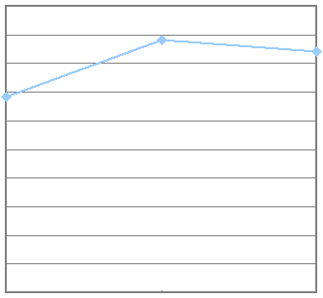
电子商务 | — | — | — | — | — | — | 75 | 84.62 | 41.53 | 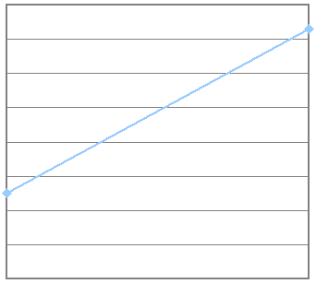
注：2013届英语专业归属新闻学专业，2017届以前新闻学专业包括播音与主持艺术与新闻学专业，艺术设计专业包括服装与服饰设计、环境艺术设计、产品设计和视觉传达设计专业。
从专业方面分析，就业率总体呈现上升趋势的专业有艺术设计、英语、自动化、绘画、产品设计等五个专业；八年间均保持了较高的就业率的专业有计算机科学与技术专业、信息与计算科学专业。金融学专业、人力资源管理专业是我院就业困难专业。

就业结构变化情况

就业单位性质变化趋势
表4.5:近四年就业单位流向变化
单位性质 | 2015年（%） | 2016年（%） | 2017年（%） | 2018年（%） | 2019年（%） | 2020年（%）
其他企业 | 71.53 | 69.71 | 61.82 | 65.24 | 51.97 | 64.67
机关事业单位 | 15.83 | 14.11 | 10.72 | 10.14 | 6.68 | 4.18
国企 | 8.53 | 7.4 | 6.81 | 8.56 | 12.79 | 15.35
其他单位 | 4.02 | 8.78 | 20.65 | 16.06 | 12.71 | 15.8

从就业单位流向上看，近四年的基本变化是，毕业生到其他企业、国企就业在连续三年下降后有所回落，机关事业单位的趋势在逐年下降，毕业生到其他单位就业包括部队、农村建制村和城镇社区就业的比例在经过连续三年上升后，有所回落，成逐渐平稳的状态发展。

就业单位行业变化趋势
近四年，我院毕业生从事的行业具体集中分布在批发、零售业，信息传输、软件和信息技术服务业，教育行业，居民服务、修理和其他服务业，文化、体育和娱乐业，租赁和商务服务业，建筑业，公共管理、社会保障和社会组织等八大行业中。其中，变化较大的是批发、零售业，以每年将近3个百分点的速度上升，租赁和商务服务业较2019年有所回升，从侧面反映我院就业质量有所升高。
表4.6:近四年就业单位行业变化
工作单位行业 | 2016年（%） | 2017年（%） | 2018年（%） | 2019年（%） | 2020年（%）
批发、零售业 | 10.5 | 13.27 | 8.56 | 11.59 | 15.09
文化、体育和娱乐业 | 8.52 | 5.75 | 6.73 | 4.28 | 3.09
信息传输、软件和信息技术服务业 | 8.35 | 9.23 | 10 | 9.64 | 8.63
教育行业 | 8.35 | 9.37 | 9.02 | 9.70 | 8.90
居民服务、修理和其他服务业 | 7.75 | 6.81 | 8 | 8.38 | 3
租赁和商务服务业 | 7.66 | 5.96 | 7.32 | 9.07 | 11.72
金融业 | 7.01 | 6.03 | 4.26 | 4.47 | 7.72
建筑业 | 6.28 | 7.67 | 10.4 | 10.84 | 7.27
公共管理、社会保障和社会组织 | 5.68 | 7.45 | 6.26 | 6.26 | 2.36
制造业 | 4.3 | 3.41 | 4.4 | 5.99 | 7.18
交通运输、仓储和邮政业 | 3.53 | 3.9 | 3.26 | 4.10 | 2.63
农、林、牧、渔业 | 3.44 | 2.77 | 3.33 | 3.02 | 1.73
电力、热力、燃气及水生产和供应 | 3.36 | 4.76 | 4.6 | 3.90 | 4.36
房地产业 | 3.27 | 2.7 | 2.33 | 2.46 | 3.63
采矿业 | 2.93 | 1.92 | 2.07 | 2.14 | 2
水利、环境和公共设施管理业 | 2.5 | 2.48 | 1.6 | 1.76 | 1
科学研究和技术服务业 | 2.41 | 2.2 | 1.47 | 2.58 | 4.45
卫生和社会工作 | 1.89 | 1.49 | 2.2 | 2.14 | 2.09
住宿和餐饮业 | 1.72 | 2.48 | 2.53 | 2.39 | 2.18
注：标注出的数据为当年前五名行业分布占比

- 就业地域变化趋势
近四年我院毕业生就业地域变化不大，就业区域分布仍然较为不均衡，绝大部分毕业生仍然留在内蒙古区内就业，并且就业地域前五名仍然是呼包鄂地区、巴彦淖尔市和乌兰察布市。具体的占比方面，乌兰察布市和巴彦淖尔市占比基本没有变化，鄂尔多斯市逐年减少，包头市较去年有所减少，在呼和浩特市和区外就业的毕业生逐年增加，值得注意的是呼包鄂地区占比已经从2016年的74.37%下降至68.93%，表明我院毕业生就业地域呈现出更加均衡的趋势。

表4.7:近四年就业地区分布变化
工作单位所在地 | 2016年（%） | 2017年（%） | 2018年（%） | 2019年（%） | 2020年（%）
呼和浩特市 | 41.22 | 39.53 | 45.1 | 45.37 | 41.90
鄂尔多斯市 | 25.4 | 18.17 | 15.93 | 16.38 | 10.89
包头市 | 7.75 | 10.22 | 7.9 | 16.26 | 9.91
巴彦淖尔市 | 4.13 | 5.61 | 5.2 | 6.43 | 6.37
乌兰察布市 | 3.96 | 5.46 | 5.27 | 6.30 | 5.64
区外 | 6.8 | 7.03 | 7.86 | 9.26 | 13.70

：对教育教学的反馈
学院以提高人才培养质量和服务自治区经济社会发展为着眼点，按照“以文化创意产业、现代传媒产业等新兴产业群不断生成的市场需求为导向，以与之相关的学科建设为重点，辅以理学、工学、经济管理类专业类的学科建设，形成贴近市场，多学科协调发展、合理布局的学科专业结构”的学生培养思路。学院主动实施专业结构调整，重视就业状况对人才培养模式的“试金石”作用，实现招生-培养-就业一体化的联动机制，即一方面按照各专业就业率及就业质量等数据，对社会需求较小、就业率偏低、竞争力较弱的专业进行调整，削枝强干，提升质量；一方面根据就业状况进行人才培养模式改革，加强开放办学，争取实现教育教学质量和就业质量的双提升

优化人才培养模式与体系
学院以培养“应用型”、“开放型”、“复合型”、“学术型”、“创新型”人才为目标，本着对学生、家长、社会负责的态度，坚持育人为本，把人才培养质量作为学院的生命线，不断深化教育改革。建立了由分管院长负责领导、各二级学院党总支书记、招生与就业服务中心为主的领导小组，每年召开就业专题会议，形成就业工作对学科建设、人才培养的反馈机制，不断建立和完善就业与人才培养模式、培养方案、学科建设、课程设置、教学方法的联动机制。

表5.1：用人单位对我院人才培养评价（1）
表5.2：用人单位对我院人才培养评价（2）
在实地走访调研过程中，我们对毕业生的人才培养评价进行了汇总调查，情况如下：

表5.3：辅修双学位对应聘工作是否有帮助？ [单选题]

选项 | 小计 | 比例
是 | 18 | 72%
否 | 1 | 4%
未修 | 6 | 24%
本题有效填写人次 | 25

表5.4.实践实习需要在哪些方面有所改进? [单选题]

选项 | 小计 | 比例
增加实习时间 | 7 | 28%
增加实习单位 | 18 | 72%
本题有效填写人次 | 25

综合来看，用人单位对我院毕业生满意度较高，达到了92%。根据调研，学院将继续深化人才培养改革，注重学生自主学习能力、吃苦耐劳等品质的培养；强化校企协同，引入企业资源，建立学校和企业联动交叉型人才培养模式，增加毕业生在校期间的社会实践经验,提升毕业生的专业应用能力。

：2020年毕业生就业工作内容
2020年学院高度重视毕业生就业工作，认真贯彻执行教育部、自治区有关政策，落实“一把手工程”，以“提高毕业生就业意识、拓展毕业生就业市场”为总目标，总结学生就业工作的“一五”得失，落实“二五规划”，完善条件保障建设，深入开展就业信息的网络体系建设，高质量完成了2020届毕业生就业工作。

坚持进一步深化机制、制度建设
- 完善就业组织体系，层层落实责任
学院建立了就业工作全员化机制。学院成立了学生就业工作领导小组，由院长担任组长，分管学生工作、教学工作的院领导担任副组长，招生与就业服务中心成员和各二级学院主要负责人担任组员。实行“院—二级学院—班级”三级管理，院招生与就业服务中心统筹指导，各二级学院成立就业工作小组全面推动，大学生就业与职业发展协会协同工作,团总支书记、辅导员、班主任和就业委员共同参与，形成“全员化”工作格局，确保就业工作顺利开展。通过“就业创业工作推进会议”、“动员大会”制定出台了“内蒙古大学创业学院毕业生就业工作实施细则 ”、“内蒙古大学创业学院毕业生就业工作程序”、“内蒙古大学创业学院关于就业困难毕业生就业援助的实施办法”等规章制度，有效地保证了就业工作的规范科学运行。

- 加强就业服务条件建设
为提升我院就业指导的专业化和科学化水平，加强就业信息管理服务，招生与就业服务中心一站式服务大厅与“内蒙古自治区大学网上求职超市”于2016年4月同时启用。另外学院设置了职业咨询室1间，就业信息与资料查阅室1间，面试洽谈室2间，远程面试室1间，宣讲室会议室2间。此外，学院文体训练馆、会议室、多媒体教室、报告厅均可按需使用。学院建设了一支专兼结合的就业指导队伍，专职老师有4人，兼职老师有16人，对就业工作的顺利开展形成了一系列强有力保障。
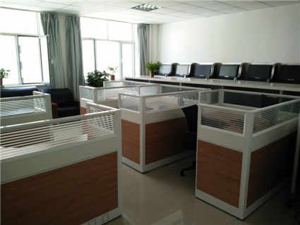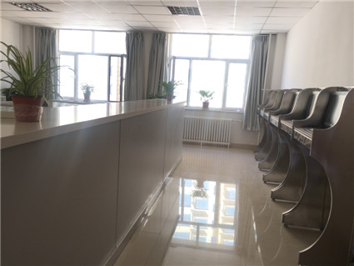
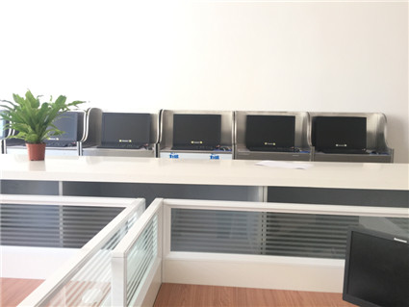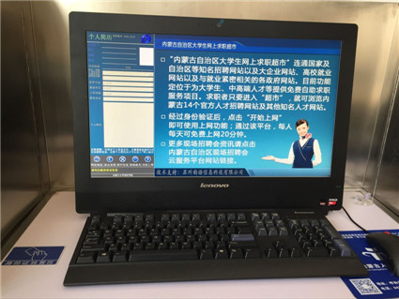
图6.1一站式服务大厅和求职超市

- 建立就业困难学生精准帮扶机制
学院根据《教育部办公厅关于开展全国普通高校毕业生精准就业服务工作的通知》【教学厅函〔2016〕14号】要求，实施“家庭经济困难毕业生就业援助工程”，对就业困难毕业生实施动态跟踪与管理，建立精准帮扶机制。据《内蒙古大学创业学院就业困难毕业生信息台账》显示，我院2020届共有就业困难毕业生127人，由就业工作人员通过“就业困难毕业生谈话登记表”，面对面谈话，对其实行“一对一”实名动态援助。实行宣讲会签到、提供职业咨询、有针对性地重点发布招聘信息等办法，通过加强就业指导、心理疏导、优先推荐就业单位等措施对家庭经济困难、心理困难和身体困难毕业生群体开展援助工作。调查统计应届毕业生就业意向，形成数据库，通过数据分析一方面收集、统计和整理学生求职动态，了解学生求职意向和就业观念，另一方面期待从源头上关注引导毕业生的价值观以及就业道路的选择。
- 加强业务培训,提升就业工作人员水平
为更好地做好毕业生就业工作，提升全体就业工作人员的服务、指导和管理能力，切实提高毕业生综合素质，学院招生与就业服务中心针对各二级学院团总支、辅导员以及毕业班班主任等就业工作人员，分别召开了就业推进会议。会议把就业进展流程分成高校毕业生就业信息工作流程、毕业生生源审核、毕业生就业手续办理、高校毕业生就业方案管理、毕业生监测系统数据管理等几个步骤，对就业工作人员进行了细化、专业化培训。业务培训有助于各就业工作人员加深对就业工作的认识，熟悉毕业生就业手续等相关内容，督促其定期与毕业生交流沟通，辅导毕业生顺利就业，从而提升毕业生就业质量。

坚持完善就业指导体系建设
坚持完善以《大学生职业发展与规划》和《大学生职业发展与规划》必修课为主线，以“新生入学教育”、“大学生职业生涯规划节”等职业生涯规划活动为补充的“三位一体”就业指导体系。

实施就业相关课程教学改革
在学生就业工作的“第二个五年规划”开局之年，着手实施《大学生职业发展与规划》与《大学生职业发展与就业指导》等就业指导相关课程建设改革。实行分段式教学，其中一年级开设课《大学生职业发展与规划》，四年级开设《大学生职业发展与规划》课程。着重课程质量建设，从课程内容到教学教法，以及教师素养逐一进行提升和改善。组织教师集体备课、教学示范课，互动交流，丰富教学手段，定期参加教育部门开展的教师培训。

打造立体化就业活动平台
首先，竞赛活动全程化：从2019年3月到年底，招生与就业服务中心主办、大学生就业与职业发展学会承办了一系列活动，让毕业生乃至在校生，通过竞赛的形式了解就业与创业，让学生从实践中学，从竞赛中学。具体活动如：2020年举办就业创业类、知识类讲座，如“大学生礼仪形象讲座、大学生公务员及四六级考试讲座等；此外，成功举办了大学生创业大赛、大学生简历设计大赛、女大学生礼仪形象大赛、公务员考试大赛、模拟招聘大赛、就业创业法律知识普及大赛、“内蒙古农信杯”大学生职业生涯规划校赛等大型活动，通过举办讲座和活动，一定程度上提高了毕业生的就业意识和就业能力。
其次职业生涯规划指导全程化：为进一步加强学生的职业生涯规划意识，全面提高学生的就业竞争力，结合我院学生特点，通过打造品牌职业生涯规划活动，让学生更早的树立职业意识、明确职业规划，突破职业生涯教育的时空壁垒，有效地提高毕业生就业意识和就业能力。例如以班会、二级学院会议、毕业生座谈会、设立就业服务月专题活动、邀请专家进行讲座等多种形式，帮助毕业生了解与掌握求职礼仪、面试技巧、职业技能、就业流程等就业技能。举办了“就业咨询月‘现场咨询活动’”，开展“我的未来我做主—职业生涯规划”系列讲座等校园就业文化活动。
招生与就业学会、创院青春访谈协会协同工作全程化：招生与就业学会是我院除了学生会以外的人数最多的学生组织，主要负责协同招生与就业服务中心老师进行就业管理、就业指导与就业市场方面的工作，协办各就业创业活动等。本年度为了进一步优化学生就业工作人员构架，更好的服务毕业生，学院就业指导中心对招生与就业学会进行了职能整合与创新，比如设立新媒体中心，负责学院就业信息平台的维护和管理；设立创新创业部，负责辅助老师创业培训报名及其他创新创业事宜。创院青春访谈协会制作拍摄品牌访谈节目，例如2020年制作的“创院青春”系列抖音，访谈范围包括了兼职学生、应征入伍毕业生、创业毕业生等各个就业渠道的毕业生。学院把就业委员重新纳入学会管理，使其发挥应有效用。

咨询机制精细化、常态化
为帮助学生更好的了解自我和职业情况，做好自己的职业生涯规划，招生与就业服务中心形成了“中心—学会”两级就业咨询体系，咨询内容包括生涯规划和职业选择、求职心态调适、就业政策与流程咨询、简历制作与面试技巧等。首先定期对大学生就业与职业发展学会成员进行培训，组织成员学习《内蒙古自治区高校毕业生就业服务手册》，了解自治区就业政策、毕业生就业流程及就业渠道，增强其业务水平与服务水平；其次设立就业与职业咨询室，针对有疑问尤其是就业困难毕业生以单独面询的形式进行解疑答惑，帮助学生更好地了解自我、了解职业，进行职业决策与行动。

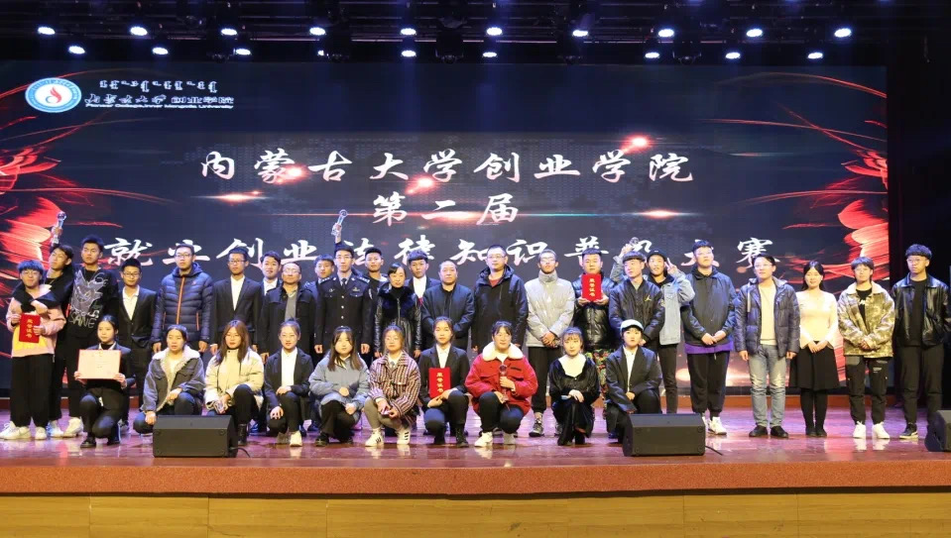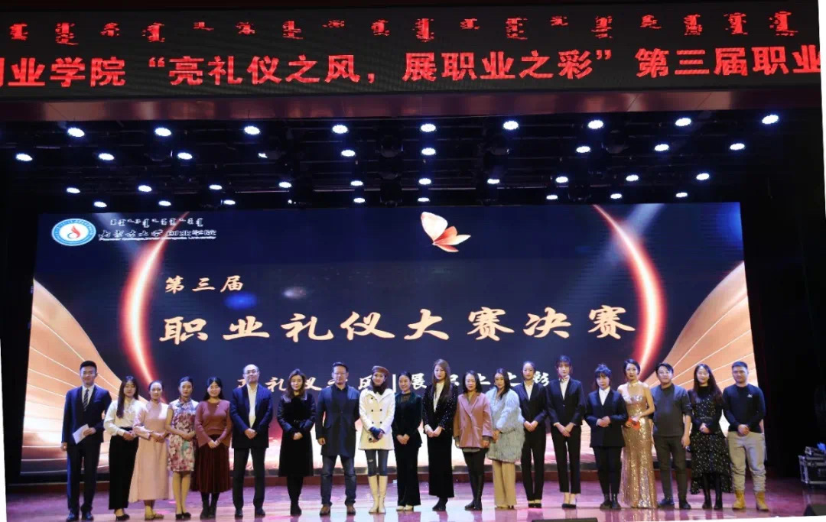
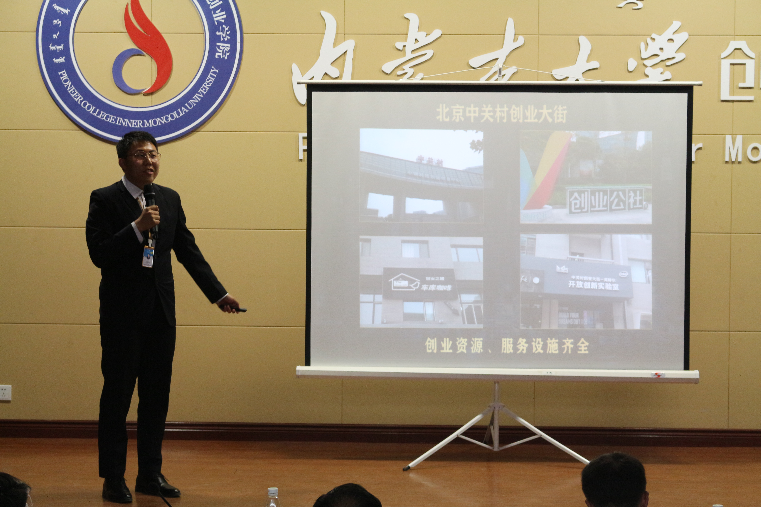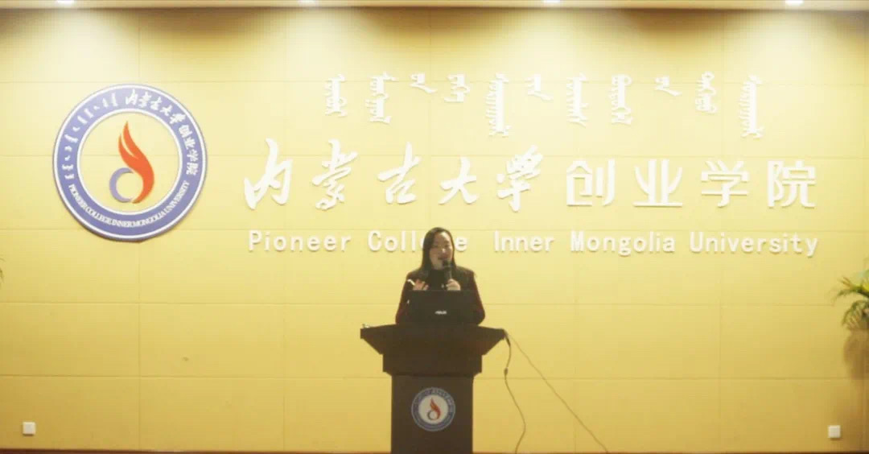
图6.2左上法律知识大赛；右上职业礼仪大赛；左下创业大赛；右下职业生涯规划讲座。

坚持深入拓展就业市场

拓展毕业生实习就业平台，实现校园与企业精准对接
学院在巩固原有合作单位和实习基地的基础上，积极开拓新的就业市场，充分挖掘各种校内外资源，寻求潜在的需求岗位。目前我院先后与内蒙古东达蒙古王集团、北方周末报、内蒙古京意管理咨询有限公司、现代牧业（内蒙古）乳品销售有限公司、呼和浩特裕隆工业园管委会等34家企业先后签订了校企合作协议书，2014年至2015年度又与京信通信系统（中国）有限公司内蒙古分公司签订了学生学习就业基地协议书、与玉泉电子商务产业园签订了战略合作协议、与中华财险呼和浩特中心支公司建立学生实习就业基地。2016年又分别与北京方宇博业科技有限公司、宁夏亚视电子有限公司、呼和浩特市玉泉区人民政府签订了战略合作协议。2017年先后与内蒙古自由港教育科技有限公司、内蒙古软通动力信息技术有限公司签订合作协议。2019年，我院与内蒙古得一教育咨询有限公司、尚上教育培训机构、东胜区壹宏艺术培训中心、艺绘美术培训机构、呼和浩特市博航教育咨询有限公司、内蒙古琢璞教育咨询有限公司等六家由我院校友创办的企业举行了校企就业实习基地签约仪式。与浙江省湖州市吴兴区签署了《校地人才智力战略合作协议书》。此外，为给学院应届毕业生提供就业实习机会，储备学院对口专业企业，拓宽就业市场，加大就业指导覆盖面，打造校企协同就业、实习平台，招生与就业服务中心对金桥电子商务产业园、惠则恒产教科技园、玉泉区电子产业园、内蒙古戈利智业（集团）、西贝餐饮集团、内蒙古天宇人力集团、贝壳网等十几家用人单位进行了实地考察。向回访单位介绍我院近年来的发展状况，双方就人才需求、人才培养、实习、就业等方面的内容进行了深入交流，通过沟通联系，了解企业用人需求，拓宽新的就业渠道，建立长期合作关系， 形成相对稳定的毕业生实习与就业基地。深度的合作机制不仅为我院毕业生就业搭建了良好的平台，同时也为在校生提供更多了实习实践机会。

密切联系就业市场，实现对市场动态的精准把握
首先，回访用人单位。为更好地了解我院毕业生的工作动态，也为即将毕业的在校生打造就业市场，我院就业指导中心工作人员，定期对已经选聘我院毕业生的企业进行回访，力求保持长期合作关系。2014年至2019年度我中心走访了包商银行呼和浩特分行、包头市稀土高新区组织部、内蒙古（电力）集团有限责任公司、内蒙古晨报、包商银行赤峰分行等多家企事业单位。向回访单位介绍我院近年来的发展状况，双方就人才需求、人才培养、实习、就业等方面的内容进行了深入交流，通过沟通联系，形成相对稳定的毕业生实习与就业基地。
其次，参加社会大型人才洽谈会。除走访用人单位外，自2019年9月至2020年12月，招生与就业服务中心定期前往呼、包、鄂等地区，参加各类大型社会及高校人才招聘会。为了充分发挥校园人才市场的优势，搭建好毕业生与用人单位沟通交流平台，促进大学毕业生充分就业。我院作为2020年京津冀蒙工会跨区域促就业系列活动暨线上招聘会分会场，于2020年11月7日在内蒙古大学创业学院文体训练馆成功举办2021届毕业生就业实习双选洽谈会。共有一百家企业参加，提供近4000个工作岗位，为广大毕业生提供了良好的就业机会。
同时还参加“内蒙古大学、内蒙古师范大学、内蒙古科技大学、内蒙古农业大学、内蒙古财经大学、内蒙古艺术学院毕业生就业洽谈会、实习生双选会”等多场大规模双选招聘会，在会场了解招聘单位需求，为企业提供学院毕业生推介手册，与用人单位相互了解建立联系，为我院毕业生能够提供更多的就业机会创造有利条件。
根据我院专业设置特点，招生与就业服务中心为2020届毕业生在学院内共举办专场宣讲会120余次，为学生提供文、理、艺实习、就业岗位3500余个，从而达到宽口径、大范围、立体型、全方位覆盖，其中包括：久泰能源集团、中国二冶集团、蒙戈利智集团、北京未来大世界教育集团、贝壳集团、金桥电子商务产业园、呼和浩特市环保局、玉泉区统计局、内蒙古广播电台、鄂尔多斯文体交通广播台、内蒙古果壳文化传播有限公司、内蒙古总工会、呼和浩特市工会、内蒙古大学生创业联合会等企事业单位及社会团体，努力提升专场招聘宣讲会用人单位质量，降低准入门槛，从而达到学生专业与用人岗位点对点精准匹配的目的。此外，2020年京津冀蒙跨区域促就业系列活动暨我院毕业生就业实习双选洽谈会由内蒙古自治区总工会与内蒙古大学创业学院共同主办，内蒙古启铭鑫人才科技发展有限公司协办。共有100家来自省内外优质企业参加，参会单位覆盖面广、层次丰富、类型多元，涉及餐饮、教育、影视、计算机、电子商务、市场营销、金融管理、投资理财、会计等，近2000余名求职者到场求职，共计投递4000余份简历，当日共有12家企业进行宣讲。
内蒙古自治区总工会与我院分会场全程连线直播，并与我院党委副书记张莉进行交流沟通。学院领导及老师对此次活动高度关心和支持，我院党委书记肖平、副书记张莉、招生与就业服务中心全体工作人员、各二级学院团总支书记、辅导员及毕业班班主任均到场参加。双选会有青岛啤酒股份有限公司、北京红牛饮料销售有限公司内蒙古分公司、河北君乐宝领航乳业有限公司、内蒙古正大食品有限公司、方正投资集团有限公司等多家大型公司和上市企业。企业展位前，应聘者积极与招聘人员交流，主动了解用人单位情况。为毕业生与用人单位提供更加充分的交流平台，确保实现高质量和高满意度就业。通过采访了解到，多数企业更愿意接纳踏实能干、实际操作及创新能力较强的人，他们希望九零后毕业生可以把新生的力量带入工作中，避免浮夸风尚流入。最后在对学生的采访中得知，求职者更倾向于专业对口的工作岗位，并向多家企业单位投递了简历。双选会为我院大学生和企业提供了双向选择的交流平台，为毕业生实现充分就业提供了条件。我院招生与就业服务中心本着“以学生为本”的理念，以“离校不离线、服务不间断”为主旨，切实做好毕业生就业工作，帮助毕业生搭建就业平台，争取为广大毕业生提供更多的就业机会，实现毕业生充分就业。
同时，招生与就业服务中心通过各种渠道，收集符合我院毕业生参加的招聘会信息，通知并组织毕业生参加，并与各高校及用人单位建立联系，发放《2021届毕业生推介》、《2021届毕业生推介》2000余册。及时了解就业市场及招聘单位需求，与用人单位建立良好关系，争取为毕业生提供更多的就业机会。

深化管理用人单位数据库，实现对用人单位的精准分类
通过用人单位回访、校企合作、举办校园招聘会、专场宣讲会等方式，招生与就业服务中心共联系用人单位1700余家，收集各单位招聘岗位共3200余个，了解用人单位岗位需求与招聘方向，应各单位要求为其推荐毕业生。同时，为加强与用人单位的沟通联系，建立用人单位数据库，共收集用人单位信息1000多家，整理用人单位联系方式、通讯地址等相关资料，便于同用人单位建立长久联系。面对就业岗位供需的结构性矛盾，学院充分利用用人单位数据库，对用人单位进行分类管理，有针对性地组织专业性、行业性的招聘活动，实现就业工作的精细化管理。

深化网络体系建设，实现就业信息精准推送
学院充分利用“互联网+”技术和思维，建立实施“互联网+就业”新模式，进一步加强就业信息管理服务，依托覆盖全院毕业生的“2020届创业毕业生群”QQ群、微信、微博、人人网等招聘信息平台，进一步完善校园就业信息网各类功能，使其内容更加丰富，更新更及时。同时建立新媒体中心工作人员每天定时播报招聘会信息和招聘实况，学院就业动态、就业政策以及就业指导信息，利用各类学校多媒体招聘平台全天候为毕业生服务。目前，我院针对2020届毕业生已发布招聘信息1010条，QQ群成员960人，就业指导中心微信公众号“内蒙古大学创业学院就业信息网”关注人数达到6969人，2019年的总阅读量达250650多次，每条信息日浏览量超过500次。
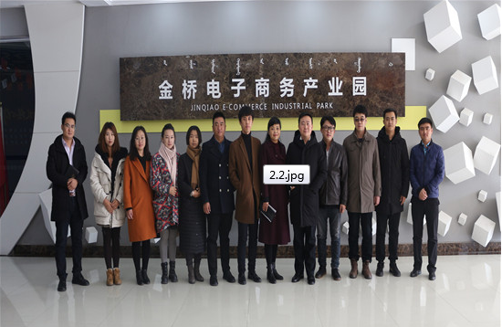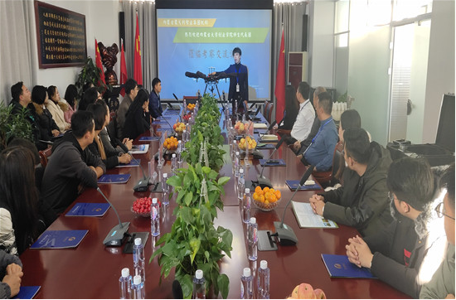
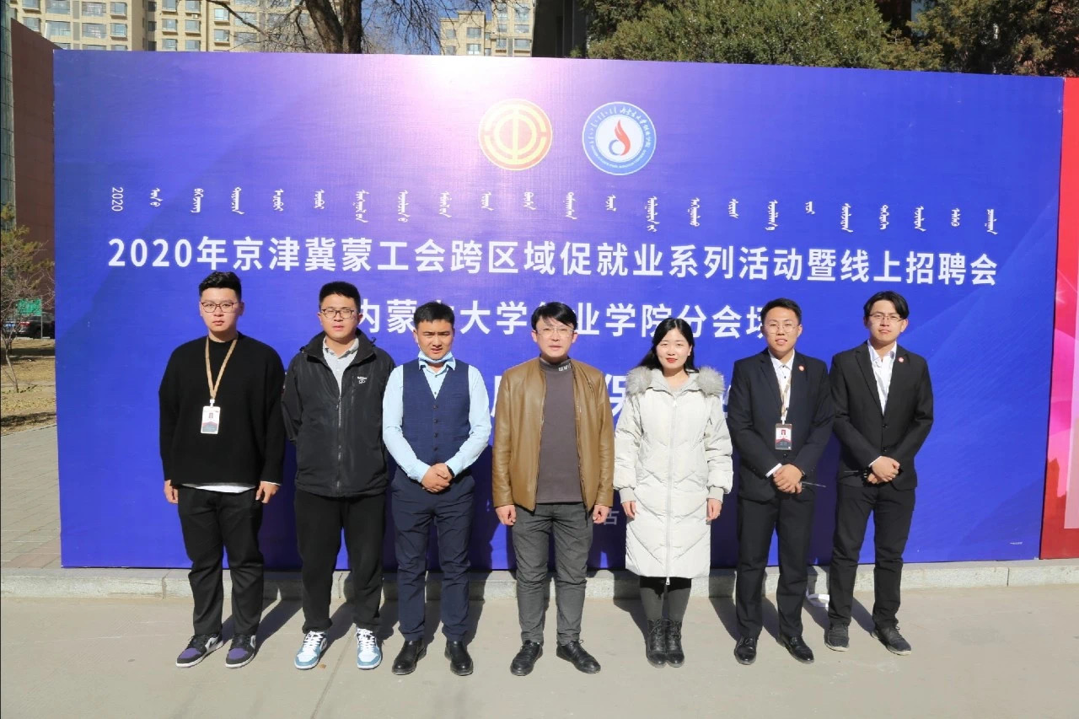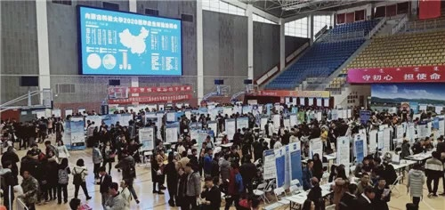
图6.3：左上内蒙古金桥电子商务产业园调研考察交流现场；右上内蒙古蒙戈利智力(集团)机构调研考察交流现场；左下参加2020年京津冀蒙工会跨区域促就业系列活动线上招聘会内蒙古大学创业学院分会场；右下参加2020年内蒙古科技大学毕业生双选洽谈会。

坚持鼓励基层就业
为了促进毕业生顺利就业，缓解毕业生就业压力，解决就业难的问题，我院鼓励大学生服务基层、面向基层，到基层建功立业、锤炼自我，为基层发展做贡献。根据《人力资源和社会保障部关于做好2020年全国普通高等学校毕业生就业创业工作的通知》（人社部函【2019】16号）精神，按照2020年内蒙古自治区高校毕业生“社区民生工作志愿服务”、“三支一扶”计划等实施方案要求，我院组织多名优秀毕业生报考国家基层项目考试。
我院从2020年4月份开始开展毕业生面向基层就业有关工作。在招生与就业服务中心及各二级学院的大力配合下，通过官方微博、微信、网站等广泛宣传，使学生多方面多角度了解国家基层项目考试相关政策；组织学生参加“就业咨询月”活动、观看基层项目宣传片，讲解基层项目招募工作流程及志愿者培养情况；发布《2020年全区大学生志愿服务西部计划实施方案》，告知学生具体报名时间及报名方式，并完成审核工作、填写审核意见，报送自治区项目办；召开2020年基层项目说明会，讲解国家基层项目的报考流程、考试安排及复习思路，帮助毕业生理清思路、正确面对考试；组织开展基层项目考试咨询活动，为学生解答相关问题，帮助学生完成了相关报名审核工作。
通过以上各种措施，我院2020届毕业生共65人考取国家基层项目，其中有13人考取了西部计划、20人考取了社区民生工作志愿服务、30人考取了“三支一扶”计划,特岗教师2人。比2019届毕业生考取国家基层项目人数减少了6人。

坚持推进创新创业教育及服务体系
高校开展创新创业教育，是时代发展和现实的必然要求，也是高等教育改革的必然趋势。我院主动适应经济发展新常态和国家创新驱动发展战略对人才培养的新需要，以深化创新创业教育改革为突破口，以提高人才培养质量为核心，以培养创新精神、创业意识和提升创新创业能力为重点，以创新创业实践训练为特色，以创新学分、双创基金为抓手，以科技创新、创业孵化、文化引领为载体，以完善的条件和制度为支撑，形成了“教学深化—科研辅助—以赛促创—服务支撑—文化引领”五位一体的创新创业工作体系。

加强创新创业指导服务
首先，形成多层次、开放式的“导师＋”创新创业项目团队，带领其参加国家、自治区组织的创业大赛，以赛事的形式为学生积累丰富的经验与资源。依托“创新创业教育中心”形成了校内指导教师团队，依托各项创业赛事，形成了校外实践导师团队，另外学院还举办了内蒙古大学创业学院2020年大学生创业大赛，力图以创新竞赛的形式催化创业能力。
其次，鼓励有创业意向学生积极参与优秀校友系列活动——创业典型交流会、创业培训讲座、创新创业成果展系列活动、大学生创业知识讲座等各类创业活动。与玉泉区人民政府、玉泉区乐创空间联合开展创新创业宣讲会；举办优秀创业者交流会“创业那些事”主题座谈会,举办大学生创业知识讲座等，利用创新创业典型助推创业梦想。

深化创新创业教育
学院致力于将创新创业教育融入专业教学和人才培养全过程，将创新创业精神、思维及知识技能等融入就业指导教材和就业指导课程。首先将大学生创业实训课程纳入必修课程，2学分。2017年10月27日，“中国移动互联网教育产业联盟创新创业与就业教育示范基地”和“创业学院创新创业教育中心”在学院举行了揭牌仪式，创新创业教育中心以仿真实训课的形式，为学生搭建创业素质和能力提升的有效平台。截止2020年12月，我院的仿真实训课开设14期，全院1900余人参加了此课程。

搭建创新创业扶持平台
首先，提供创业空间扶持。积极利用地域优势，与呼和浩玉泉区裕隆工业园、呼和浩特玉泉电子商务产业园、玉泉区汇豪天下乐创空间、软通动力集团等创业基地合作。目前我院就业创业工作已辐射至呼和浩特玉泉电子商务产业园、呼和浩特裕隆工业园区以及呼和浩特玉泉大厦三大区域，未来学院就业创业工作发展目标是通过资源优势与优惠政策的有效结合，建立大学生创业孵化基地、实训基地、实践教学基地，树立我院创新创业教育的品牌和特色。
其次，提供资金支持。组织学生申报全国大学生创业基金的同时批准设置内蒙古大学创业学院创新创业基金，建立学生创业发展基金项目。2019年学生创业发展基金于2019年6月立项，经过一年的项目孵化，中心于2020年6月对2019年度学生创业发展基金项目开展情况进行了审议。同时，学院于2020年4月发布《关于组织申报2020年度内蒙古大学创业学院学生创业发展基金项目的通知》,组织学生进行2020年创业发展基金申报。经过前期组织申报与项目答辩，学生创业发展基金于2020年7月批准立项，创业项目获得立项资助。创业基金项目的设立，为大学生实现创业梦想创造了有利条件，也为学生解决了资金短缺的后顾之忧。为了响应国家对大学生创业的号召、激发我校学生创新、创业的激情，培养创新意识、激发创意思维、提高创造能力、鼓励创业精神，内蒙古大学创业学院“2020年创业大赛暨创业基金立项评审会”总决赛于2020年10月23日在学术报告厅成功举办。本次大赛由我院招生与就业服务中心与金桥电子商务产业园、呼和浩特市中小商贸流通企业公共服务中心、创业者俱乐部在学术报告厅联合举办。招生与就业服务中心主任温建森作开场致辞，提出希望通过校企合作的方式，为我院学生搭建创业平台，拓宽就业渠道，提高学生实践能力，以创业带动就业，培养大批实用型本科人才。“2020年创业大赛暨创业基金立项评审会”荣幸邀请到了付长青、刘俊辰、解嵘、王钢、朗磊、刘洪章、韩长江七位评委老师担任本次总决赛评委。创友校园-一站式综合服务平台团队、等比缩小模型的精确化设计生产项目团队、小小码农-少儿编程团队、蓝色星球文化传媒团队、哈苏梦工厂团队FBOX饭盒-校园共享厨房团队。此类大赛为我院学子搭建了展示和交流的平台，同时促进了我院对大学生创新创业训练计划项目的宣传，提高了学生参与的兴趣和热情，以此帮助更多青年实现创业梦想，助力他们在更广阔的天地中施展抱负，实现人生目标与价值。

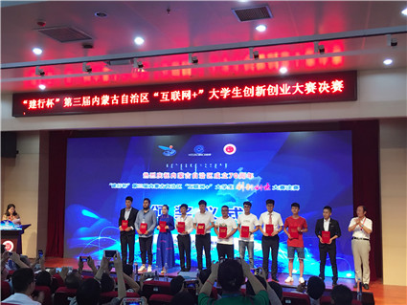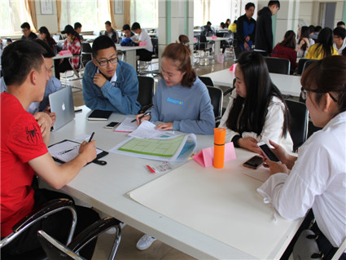
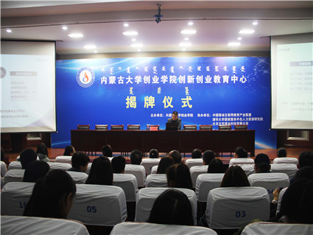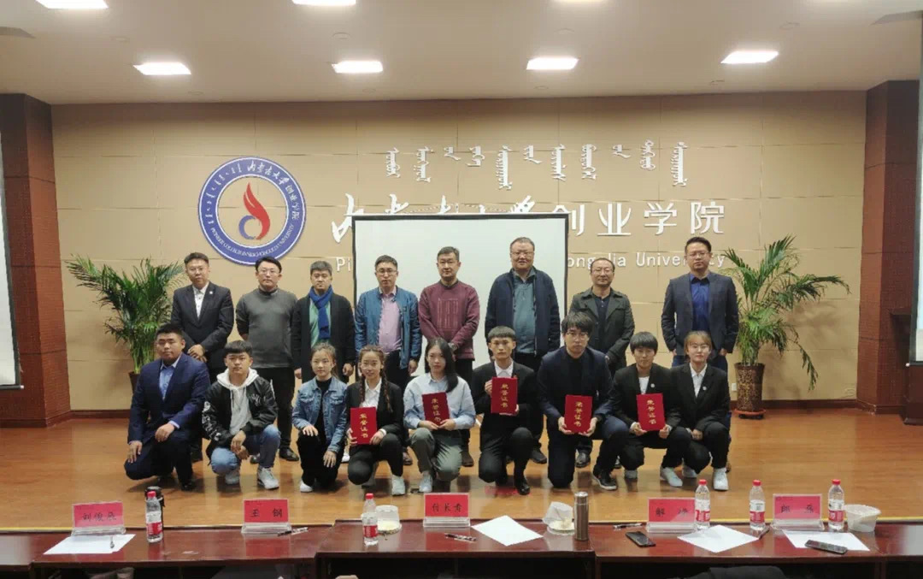
图6.4：左上第三届内蒙古自治区“互联网+”大学生创新创业大赛决赛中斩获金奖；右上“互联网+”大学生创新创业训练营；左下创新创业教育中心揭牌仪式；右下学生创业发展基金项目答辩会。

坚持建立健全的就业质量跟踪体系
根据《教育部办公厅关于编制发布高校毕业生就业质量年度报告的通知》【教学厅函[2013]25号】文件要求，我院从2014年开始发布内蒙古大学创业学院年度就业质量报告，历时四年，对我院的毕业生就业结构、就业质量、就业工作内容形成了有效的跟踪监测。就业质量报告的发布预示着我院就业质量跟踪体系初步建成，学院每年按照就业质量评价指标，在校生、毕业生、用人单位以及招聘市场展开多维度、多层次、立体化的追踪调研,形成了具有创业学院特色的系统化的调研体系。
“内蒙古大学创业学院应届毕业生就业形势预测”主要分析当前经济和就业形势对应届毕业生就业的影响，用人需求信息同比变化及原因，毕业生求职意向及心态的变化；学院创新创业教育开展情况等；“内蒙古大学创业学院毕业生就业情况跟踪调查”分为毕业生与用人单位两部分，通过网络问卷的形式，调研毕业生具体就业情况、毕业生满意度、用人单位对毕业生及学院的评价以及意见和建议；“内蒙古大学创业学院校园招聘会调查问卷”主要在大型校园招聘会期间，调查用人单位及就业市场对我院毕业生及招聘会的具体评价；“ 内蒙古大学创业学院毕业生就业满意度调查表”是我院就业工作人员在实地走访期间，对历届毕业生展开的长期职业跟踪调研。我院开展的一系列调研为人才培养、教育教学、创新创业教育以及就业服务质量提供了强有力的数据支撑。

结语
国家始终将就业作为最大的民生，十九大报告指出“提高就业质量和人民收入水平，要坚持就业优先战略和积极就业政策，实现更高质量和更充分就业。”要“大规模开展职业技能培训，注重解决结构性就业矛盾，鼓励创业带动就业。”我院积极贯彻十九大精神，为就业工作建立阶段性规划，“一五规划”（2012-2016）完成了全院就业率的提升，“二五规划”（2017-2021）将着重关注学院毕业生就业质量，竭尽所能保证数量与质量呈现高效稳步上升趋势。2020年在大学生就业形势非常严峻的大环境下，我院的就业率较去年有所回落，但就业质量有了明显提高。相比成绩，就业工作中也存在着一定的问题，例如就业工作人员积极性需加强，招聘会工作包括场地设施、信息宣传工作有待加强，大学生职业生涯规划和就业指导课程内容更新不及时，学院就业指导教师培训较少，缺乏创新创业教育专业教师等。
今后随着国家经济发展、主要矛盾转化、经济转型升级，制度改革进入新阶段，学院将进一步加强就业工作内涵建设，强化学生职业生涯规划教育，多方位提升学生的就业综合竞争力；加强就业指导及创新创业队伍建设，优化就业指导教学内容，不断提高就业指导的专业化与科学化水平；完善毕业生就业质量跟踪调查，反哺学校的专业建设和人才培养。学校全体工作人员将立足本职，理清思路，踏实进取，开拓创新，将圆满完成2020届毕业生就业工作。

